KADA BOGU KAŽEM „NE“
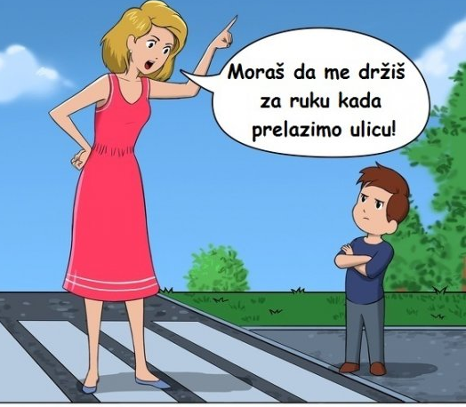
Čuli ste za onu priču iz Biblije kada je Bog rekao Adamu i Evi da ne jedu s drveta u sredini raja.
Slušaš li ti mene? Biti će svašta
Nisu ga poslušali!
Kada ne slušamo to zovemo neposluh!
U životu postoje Pravila. Imaš školska pravila, prometna pravila…pravila lijepoga ponašanja.
Kada poštujemo pravila život je ljepši.
Zamisli igru bez pravila?
A, da li ih slušaš?
Nije dovoljno reći samo da nekoga voliš. Ljubav pokazuješ tako da i poslušaš!
Ja volim svoje roditelje, bracu i seku…
Često kažemo roditeljima ne.
Isto tako i Bogu kažemo često ne.
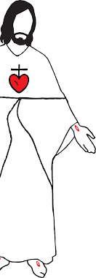
LJUBI BOGA

VJERUJ U NEGA
SLUŠAJ GA
POŠTUJ GA

LjUBI BLIŽNJEGA SVOGA

POŠTUJ DRUGOGA
POMOGNI DRUGOME
I Bogu mogu reći NE! Onda činim grijeh. Što je grijeh?
- Manjak ljubavi prema Bogu, drugome i sebi
- Neposlušnost
- zlo
Grijeha ima;
MALIH ILI LAKIH

VELIKIH, TEŠKIH ILI SMRTNIH

VIDI U KNJIZI NA SR. 34 – 35

SADA POSLUŠAJ;
https://www.youtube.com/watch?v=0TCiNg7QvtQ

